一、研招网招生远程面试系统
“学信网招生远程面试系统”软件
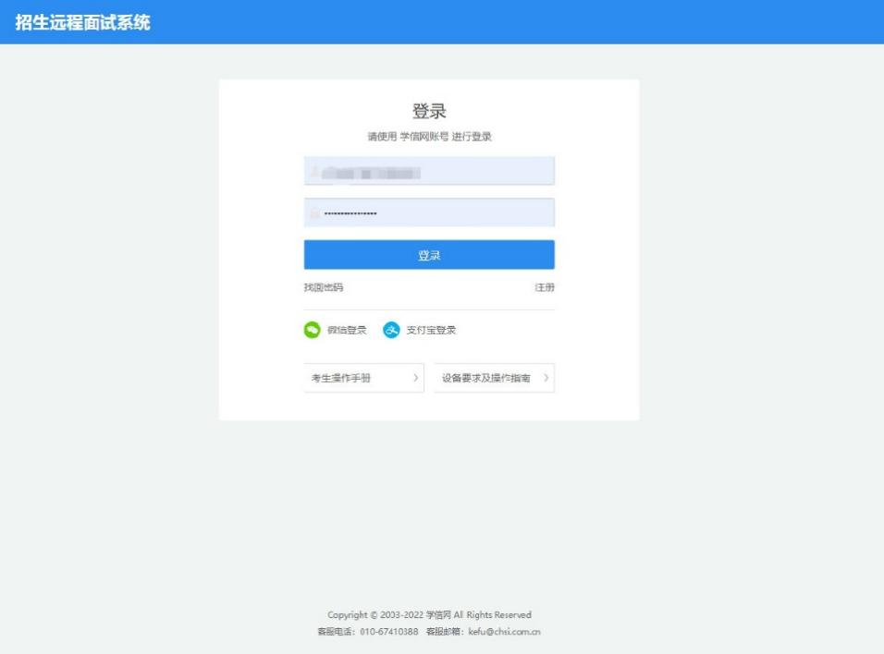
二、研招网招生远程面试系统操作流程
(一)软件安装
1.Windows或Mac台式电脑及笔记本：请考生安装最新版谷歌Chrome浏览器。
电脑端软件登录网址为：https://bm.chsi.com.cn/ycms/stu/，使用学信网账号登录(如考生没有学信网账号，请在登录页面先点击“注册”按钮进入学信网账号注册页面进行注册)。
2.移动端：请提前在手机上安装学信网APP并允许学信网APP使用摄像头、扬声器、存储空间、网络等权限。同时建议安装最新版Chrome浏览器。
(二)实人验证
考生首次登录系统，或每次进入考场之前均需进行实人验证，目前系统仅提供学信网App一种方式进行实人验证。
1.若考生第一机位是电脑从电脑端登录系统，则选择“学信网App”方式后，电脑页面会显示实人验证二维码。考生使用手机上的学信网App右上角的扫一扫功能，扫描电脑页面上的二维码，实人验证通过时，电脑页面显示“实人验证成功”，方可进行后续操作。
2.若考生第一机位是手机从手机端登录系统，则选择“学信网App”方式后，在手机页面点击开始“开始”，按照提示进行人脸识别验证操作，完成后点击“返回首页”进行后续操作。
验证不通过时，可返回重试。若实人验证不通过次数超过5次，则需要进入人工身份认证流程，请考生及时联系报考学院。
(三)查阅系统须知及考试信息
实人验证通过后请认真仔细阅读系统须知。阅读完成后点击“下一步”可选择考生所报考的学校及考试信息。选择本次要参加的考试后，进入准考信息确认界面，考生应仔细核对个人信息，确认无误后点击“确认无误”按钮进入承诺书阅读界面。
(四)复试诚信承诺书
在确认完个人信息后考生须认真阅读系统中弹出的《河南中医药大学2022年网络远程复试考生诚信承诺书》，并点击“同意”按钮。
(五)缴纳复试费用
点击确认承诺诚信应试后，进入缴费界面。考生可在此页面进行复试缴费。复试费100元/人，缴费后因各种原因未参加复试者，已支付的复试费不予退回。
(六)考场列表
缴费后可以进入考场列表界面。考生可以查看面试时间要求、考场信息等。考生在面试前须再次实人验证，点击面试名称进入实人验证界面，实人验证操作见第(二)点说明。
(七)候考
实人验证通过后，考生进入考场候考页面。考生可以查看考试开始时间、考试顺序、考官发送的群消息和私信等。
1.设备调试。若考生第一机位选择电脑(移动端不支持设备调试)，在候考页面建议考生进行摄像头调试。点击“音视频调试”按钮进入调试界面。调试界面的图像无异常后，点击“调整完毕”，返回考场候考区等待考官发送面试邀请。
2.在考场候考区，考生可以看到本人姓名及面试序号，其他考生仅显示考生序号。如考场当前无人在考试，则显示“无人考试”;如有考生正在考试，则显示该序号的考生正在考试，同时该考生在考生列表中高亮显示。如果你正在候考，请随时关注考场动态，即将复试的考生可能会收到考官发送的私信通知，提醒考生准备复试。
(八)开始复试
考生收到复试邀请时，在第一机位页面上点击“接通”按钮即可进入复试，页面出现二机位的二维码后，再用二机位的手机打开并登录学信网App，用学信网App右上角的“扫一扫”功能扫描二维码即可连接第二个机位。考生进行视频面试时，请保持全屏视频面试，除面试组老师要求外，禁止随意切换窗口、离开或缩小视频窗口。
(九)复试结束
考官结束复试时，考生会收到面试已结束的提示，考生点击“确认”即退出考场，考生不允许再次进入考场，该考生在考生列表中消失。
三、远程面试过程中常见问题
(一)若考生进入系统后提示“没有考试资格”，请核对本人学信网账号信息中的姓名、证件类型及证件号码是否准确，确认无误仍有此提示的请联系报考学院核实。
(二)如果无法正常开启音视频，请检查麦克风、摄像头或相机是否被其他应用占用或是否已授权。
(三)在复试过程中若出现视频卡顿、黑屏等现象，考生可以尝试刷新界面或关闭APP重新进入考场。
(四)复试期间若考生端网络中断，如果网络在3分钟内能够及时恢复的，考试继续进行，但需变更考试题目;若还是无法进入考场请立即开启手机通话功能以便学院能及时联系到考生，考生端网络超过3分钟不能及时恢复的，该考生将延后或改期复试，并开始下一位考生复试。

